门禁一体机
使用说明书V2.4
一 产品功能及技术参数
1.1产品功能
此机器是一款采用非接触式感应卡和密码进行出入管制的门禁一体机，使用简单、性能可靠，主要有以下功能：
- 卡开门、密码开门、卡加密码开门 三种开门方式；
- 两组信号独立输出，一组继电器干触点信号和一组对地信号PUSH（低电平）；
- 一组开门按钮接口；一组门铃接口；
- 一组WG26接口，可作为WG信号的输入或者输出（仅适用于部分型号）；

1.2产品主要技术参数
项目 | 指标 | 项目 | 指标
工作电压 | DC 12V±10% | 环境温度 | 0℃—60℃
工作电流 | < 100mA | 用户容量 | 1000个
相对湿度 | 20%~90% | 读卡类型 | MF1卡或EM卡
重 量 | 110g | 读卡距离 | 1－15CM

1.3出厂参数默认值
参数名称 | 参数值 | 参数名称 | 参数值
开门模式 | 卡或密码开门 | 背光 | 自动
继电器开锁信号 | 5秒 | 防拆、安全功能 | 关闭
公共开门密码 | 无 | WG26接口 | 输入

1.4声光状态提示
灯快闪：亮0.5秒灭0.5秒 灯慢闪：亮1秒灭1秒
蜂鸣器短鸣：滴 蜂鸣器长鸣：滴—

日常使用状态提示：
待机状态 | 开锁状态 | 刷卡开门 | 密码开门  （输入密码后按#） | 卡+密码开门  （刷卡后输入密码，再按#）
红灯  慢闪 | 绿灯  常亮 | 有效卡：绿灯常亮，短鸣一声；无效卡：短鸣三声 | 密码正确：绿灯常亮，短鸣一声；密码错误：短鸣三声 | 无效卡：短鸣三声；有效卡：绿灯快闪。密码正确：绿灯常亮，短鸣一声；密码错误：短鸣三声

编程操作状态提示（以增加用户卡的编程操作为例）
步骤 | # | 123456# | 1 读卡 | #
声光  提示 | 绿灯快闪；短鸣一声 | 密码正确：红灯常亮，短鸣一声；密码错误：短鸣三声 | 绿灯快闪；能添加的卡长鸣一声，不能添加的卡，短鸣三声 | 输入正确：长鸣一声；输入错误，短鸣三声。红灯慢闪，同时退出编程状态。

二 安装和接线说明
2.1接线端子说明
JP1:
序号 | 丝印 | 颜色 | 功能
1 | 12V | 红 | DC 12V输入
2 | GND | 黑 | 电源地
3 | PUSH | 蓝 | 低电平输出
4 | OPEN | 黄 | 出门按钮
5 | BEL+ | 灰 | 接门铃线的正极
6 | BEL- | 白 | 接门铃线的负极

JP2:
序号 | 丝印 | 颜色 | 功能 | 备注
1 | 12V | 红 | DC 12V输出 | 部分型号无此接口
2 | GND | 黑 | 电源地 | 部分型号无此接口
3 | DATA0 | 绿 | WG数据线0 | 部分型号无此接口
4 | DATA1 | 白 | WG数据线1 | 部分型号无此接口
5 | NC | 棕 | 继电器常闭端
6 | COM | 蓝 | 继电器公共端
7 | NO | 紫 | 继电器常开端

2.2接线示意图
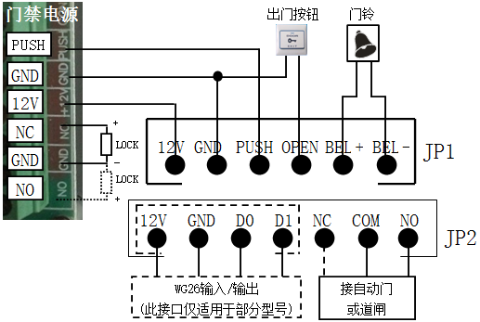

注：如直接用继电器驱动电锁，请在电锁的正负端并接一个续流二极管。

三 门禁机编程

3.1编程操作说明：（编程密码出厂值为：123456）
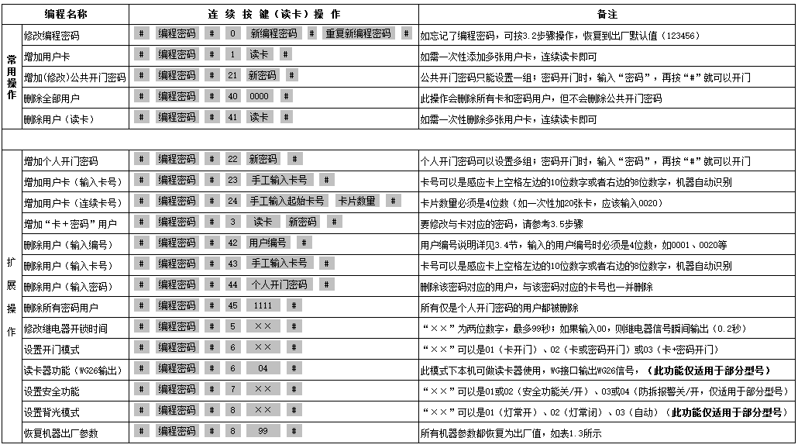

（注：所有密码都可以是3～6位数字）

3.2、初始化编程密码（123456）与设置母卡（管理卡）
第一步：断电，把RST(S1)跳线帽连接2、3端，重新上电，三声长鸣后绿灯快闪,此时编程密码恢复为出厂值（123456）
第二步（如无需母卡，此步骤可省略）：连续刷两张空白卡（第一张为“增加卡”，第二张“删除卡”），此时红灯闪烁、连续短鸣。
第三步：断电，跳线帽重新连接1、2端，最后重新上电，编程密码初始化成功和母卡增加完成。

3.3母卡的使用
增加用户卡：在待机状态下，刷“增加卡”，再刷要增加的用户卡，然后刷“增加卡”退出
删除用户卡：在待机状态下，刷“删除卡”，再刷要删除的用户卡，然后刷“删除卡”退出
删除全部用户：在待机状态下，刷“删除卡”，再刷“增加卡”，然后刷“删除卡”退出。此操作会删除所有用户，包括个人密码用户（不含公共密码）。

3.4用户编号说明
机器默认的用户编号由4位数组成。从0001开始每增加一个用户，用户编号就自动加1；中间有删除单个用户时，该编号自动置空，新增用户编号还是在最后的用户编号上加1；执行删除全部用户命令（编程命令40 或者用管理卡）后，用户编号从0001重新开始。公共开门密码不占用用户编号。

3.5修改与卡对应的个人开门密码：
开门模式设为 “卡加密码开门”，用户刷卡接着输入开门密码并按“＃”，成功开门后的5 秒内，长按“井”直到绿灯快闪，这时输入 新密码 # 重复新密码 # ，蜂鸣器长鸣一声，与该卡对应的个人开门密码修改成功。

